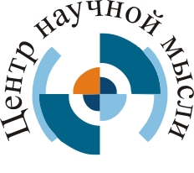

XIV Международный конкурс учителей
«Я иду на урок»

Петров Иван Иванович
Средняя общеобразовательная школа № 34, город Москва

Регистрационный номер 2
Направление 2
Номинация 2.2

2020 год

В конкурсную комиссию Центра научной мысли
учителя математики средней общеобразовательной школы № 34 города Москвы
Петрова Ивана Ивановича

СОПРОВОДИТЕЛЬНОЕ ПИСЬМО

Прошу принять мои материалы для участия в конкурсе «Я иду на урок».
С Положением о конкурсе и правилами участия в нем ознакомлен.

Дата Подпись

